古固寨镇纪委督导疫情防控监测点工作

为保证疫情防控工作落实到位，保障人民群众健康，2021年8月9日，古固寨镇纪委书记胡小宁、副书记张洋洋带队到各村、社区防疫监测点进行督导。
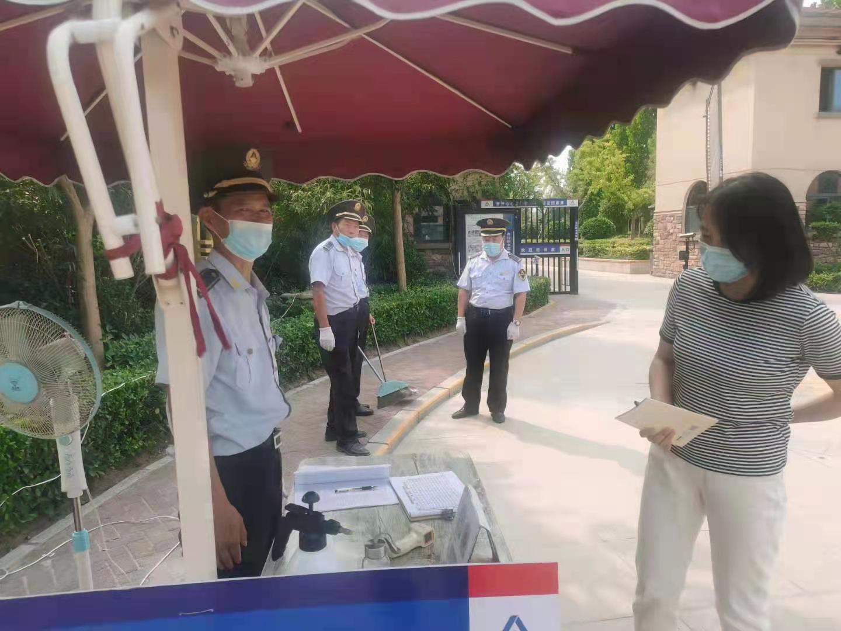
胡小宁同志首先到古寨新村社区防疫监测点进行现场查看。监测点共四人值班，实行三班轮班，值班人员均穿戴制服、佩戴口罩，严格把守监测点，对来往车辆和行人进行扫码检查、测温登记。因天气炎热，现场支有帐篷，内有电扇；消毒液、消毒水、口罩等防护用品齐全；来往人员进出的时间、事由、身份信息、体温、行程码颜色等信息均在登记台账上进行了详细填写。胡小宁同志肯定了古寨新村社区监测点为应对疫情所做的工作，并提出了两点要求：一是要保持力度、坚持到底。群众生命安全至高无上，决不能掉以轻心，要以高压态势应对疫情防控，做好疫情防控常态化的心理准备，随时做好应急预案和应急处理工作；二是要做好后勤保障。首要保障值班人员的健康，做好防护措施，保证消毒设施供应，值班人员在轮班休息时要吃饱饭、睡好觉，值班时才能保持高度的警觉和充沛的体力，发挥出应有的战斗力，切实做好疫情防控工作。
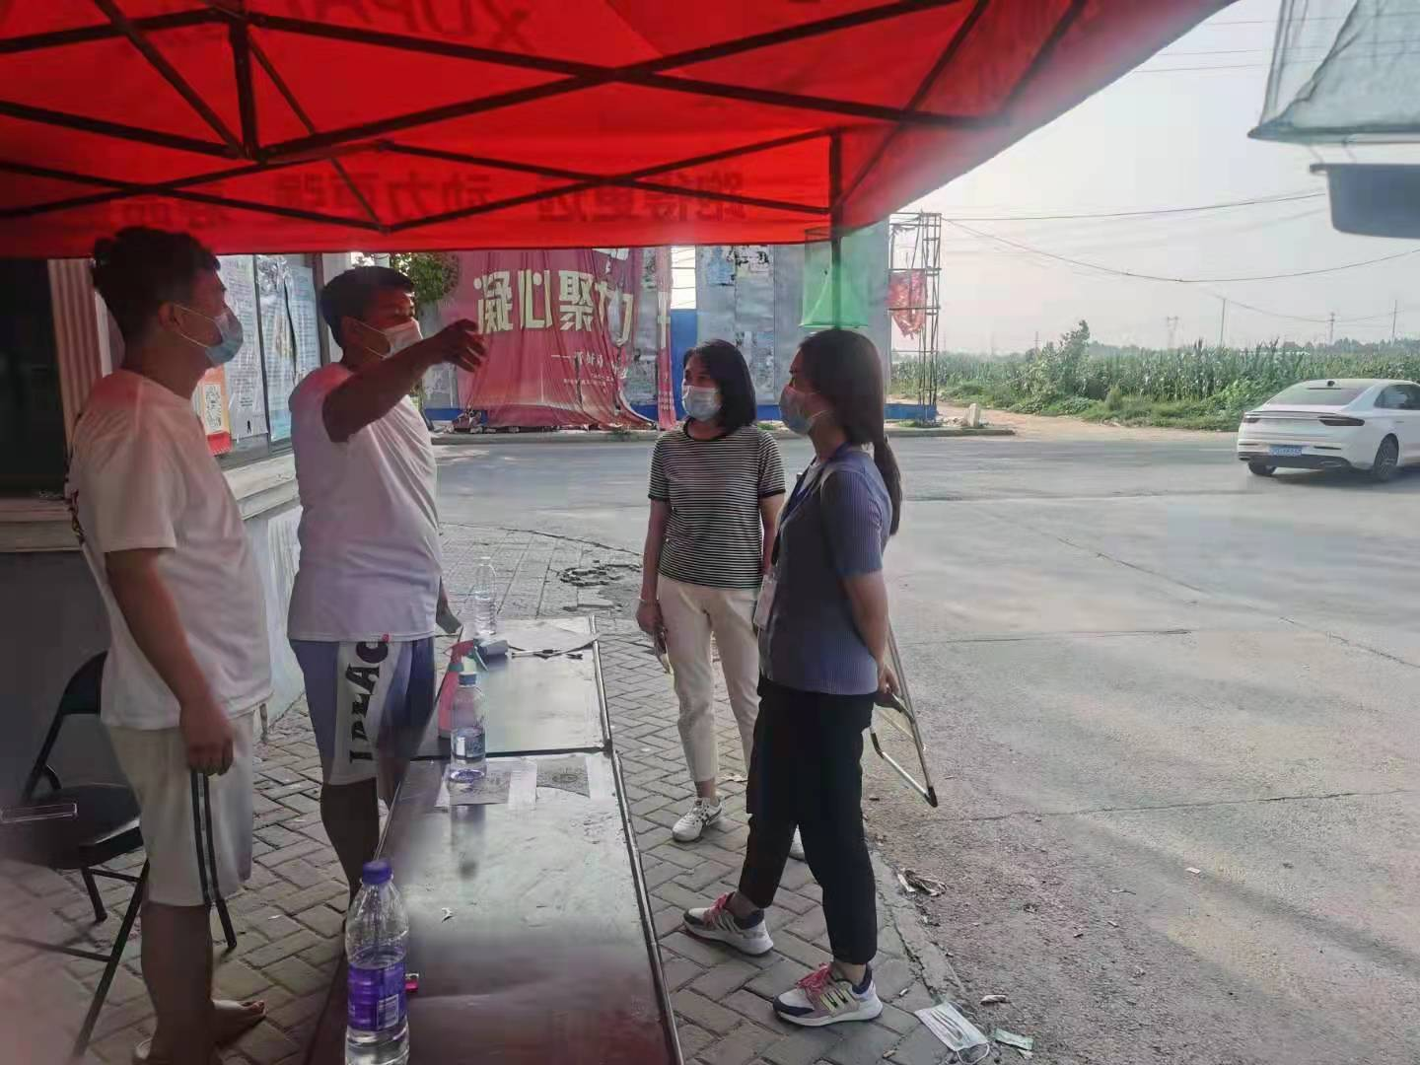
随后，古固寨镇纪委督导组又到了冷庄村、崔井村、古固寨北街等防疫监测点进行了查看。胡小宁同志现场指出监测点登记台账的缺失项，要求疫情防控要本着高效、完善的出发点，做好信息登记；发现有中高风险地区回归人员，一定要求其提供48小时内的核酸检测报告，严格控制流通，并上报到镇疫情防控指挥部备案，把疫情防控落实落细，为我镇疫情防控工作提供坚实保障。

古固寨镇人民政府办公室
2021年8月9日
